**Bunea *(52509256)***

**&**

**Strasser *(52000610)***

AVT1 Abgabe 1

Protokoll

# Aufgabe 1 - Leitungsüberprüfung

## Funktionstest

Die Durchgangsprüfung des Multimeters war erfolgreich. Beim Verbinden der Messspitzen hat der Multimeter den Piepton ausgelöst. Dies deutet daraufhin, dass der Multimeter funktioniert und dass auch kein Kabelbruch besteht.

Abb. 1: Durchgangsprüfung Multimeter

## Audioleitung

Es wurde die Durchgangsprüfung und die Kontrolle der Pinbelegung eines XLR-Audiokabels durchgeführt. Mithilfe des Multimeters wurde der Widerstand zwischen jeder Möglichen Pin-Kombination gemessen und in folgender Tabelle dargestellt:

|  |  |  |  |
| --- | --- | --- | --- |
|  | Pin 1 | Pin 2 | Pin 3 |
| Pin 1 | **~1,1 Ω** | OL | OL |
| Pin 2 | OL | **~1,2 Ω** | OL |
| Pin 3 | OL | OL | **~1,0 Ω** |

Tabelle 1: XLR-Widerstandsmessung

Da nur ein Widerstand zwichen den jeweils zugehörigen Pins gemessen wurde, ist Durchgangsprüfung erfolgreich und es besteht keine Gefahr eines Kurzschlusses.

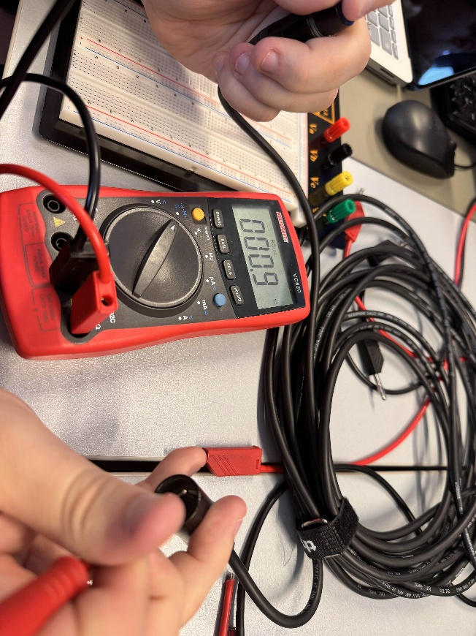

Abb. 2: Messung XLR Kabel

# Aufgabe 2 – Gleichstromkreis

Der Schaltplan in Abb. 3 wird mithilfe eines Steckbretts aufgebaut.

Abb. 3: Schaltplan Aufgabe 2

## Kontrolle vom Aufbau

Der 1 kΩ Widerstand wurde mit dem Multimeter geprüft.

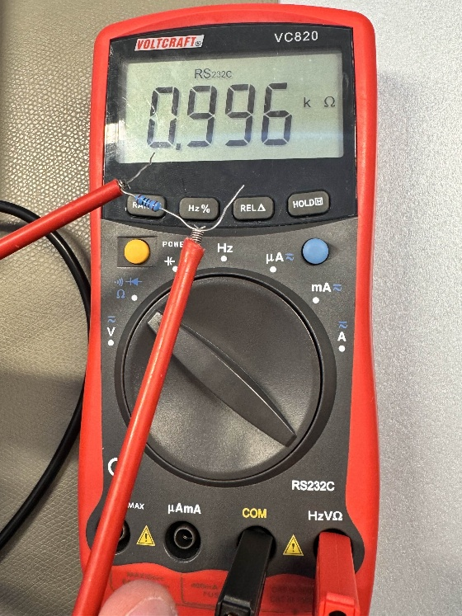Das Netzteil wurde auf ~10 V eingestellt.

Abb. 4: Widerstand Überprüfung

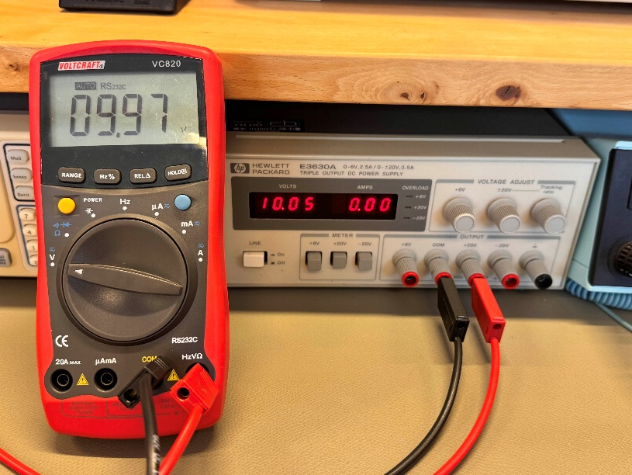

Abb. 5: Netzteil 10V Kontrolle

## Widerstandsmessung

Abb. 6: Schaltplan Widerstandsmessung

Im Steckbrett wurde der Widerstand gemessen. Das Resultat der Widerstandsmessung beträgt **0.995 kΩ**. Es ist im Toleranzbereich des 1 kΩ Widerstands.

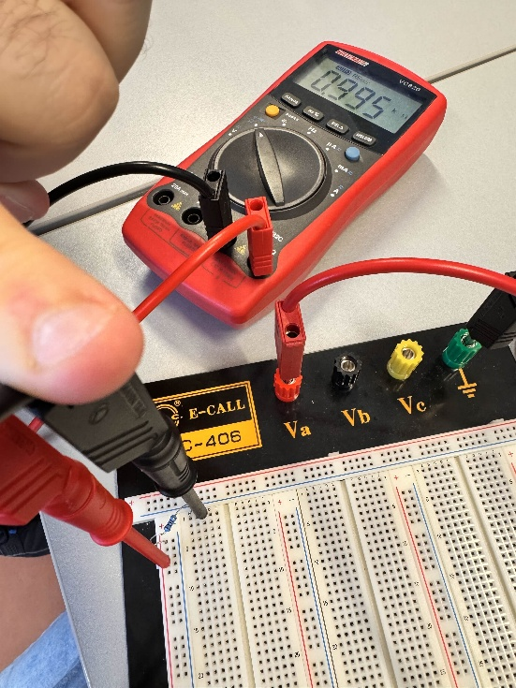

Abb. 7: Widerstandsmessung

## Spannungsmessung

Abb. 8: Schaltplan Spannungsmessung

Da die Spannung des Schaltkreises auf 10 V eingestellt ist. Sollten auch 10 V gemessen werden. Die Messung beträgt **9.96 V**.

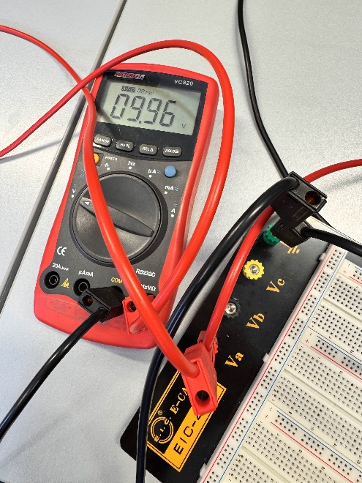

Abb. 9: Spannungsmessung

## A diagram of a computer AI-generated content may be incorrect.Strommessung

Abb. 10: Schaltplan Strommessung

Mithilfe des Ohm’schen Gesetzen kann der zu erwartender Strom berechnet werden.

Es ist ein Strom von 10 mA zu erwarten. Bei der Messung wurde ein Strom von **9,8 mA** gemessen.

# Conclusio

Diese Übung hat den Zweck uns die Grundlagen von der Verwendung eines Multimeters, um elektrische Werte zu Messen und uns mit der Verwendung von dem Steckbrett und Labor-Equipment vertraut zu werden. An Anfang der Übung hatten wir noch Probleme mit dem Verstehen der Leitungen des Steckbretts, aber wir haben diese Herausforderung überstanden.